Předmět: Objednávka letenek
Číslo. obj. 19/O/640/2483

Číslo. zak. 19/640002

Vyřizuje:
XXX

V Soulu dne 12.08. 2019
HANATOUR SERVICE INC.
Fakturační adresa: HANATOUR B/D Gonpyeong-Dong #1, Jongro-gu, Seoul KOREA,
IČO: 102-81-39440

Kontakty
XXX

V rámci požádání media tripu k akci Future Point v České republice a navazujícího pre tour pro korejské novináře u Vás objednáváme:

Přesný popis plnění:
2 x Economy letenku Qatar Airways na trase ze Soulu do Prahy pro dva novináře s tímto itinerářem:
QR859 SEP06 ICN 01:15 - SEP06 DOH 05:15
QR291 SEP06 DOH 08:15 -SEP06 PRG 13:10
QR292 SEP12 PRG 17:10 - SEP12 DOH 23:35
QR858 SEP13 DOH 02:00 - SEP13 ICN 16:55

Osoby: 2
- XXX (Korea Economic Daily)
- XXX(Yonhap News agency)

Termín: 6. – 12. září

Jednotková cena limitní: 1 300 000 KRW včetně všech poplatků (25 400 CZK)

Počet jednotek: 2

Cena celkem: 2 600 000 KRW (50 800 CZK)

Alternativní nabídky letenek:
Alternativní letenka s KLM: Cena 1 541 800 KRW

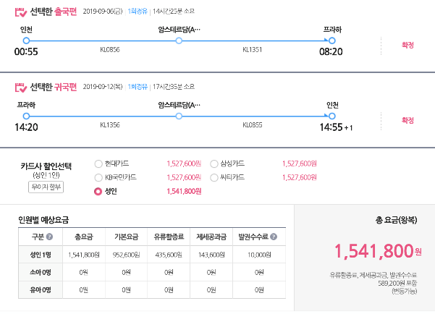

Alternativní letenka s Turkish Airlines: 1 828 200 KRW

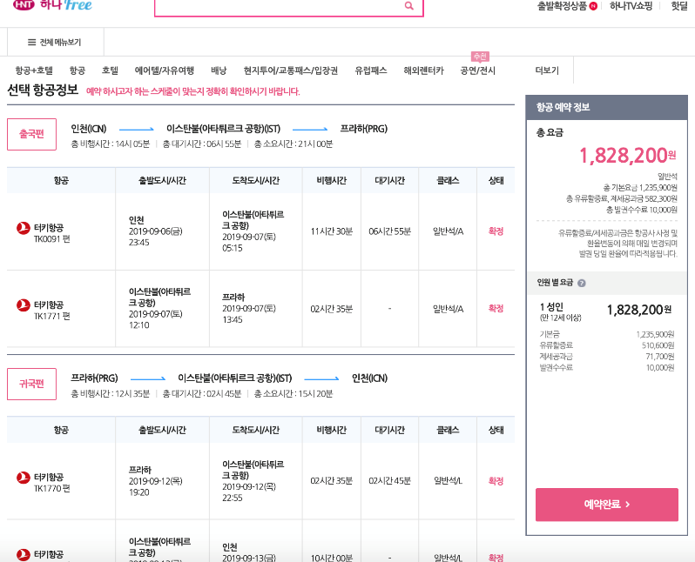

Platba: při pořízení

Splatnost faktury: ihned

Alternativní letenky pro porovnání

Sankce: Z prodleného nebo vadného plnění bude uplatněna sankce v souladu s místními předpisy a zvyklostmi.

Fakturu spolu s kopií této objednávky prosím zašlete na:
XXX

Děkuji za vyřízení naší objednávky.
S pozdravem

XXX
director

Czech Tourism Seoul
13th Floor, 1314-ho, 642-19, Yeoksam Heights, Yeoksam-gu, Gangnam, Seoul, Korea
Registration Number: 105-84-06629

